CHRONOMASTER REVIVAL SAFARI復刻版腕錶
搭戴EL PRIMERO機芯 展現野性不羈的一面

Zenith設計師不斷思考如何為1969年面世的El Primero機芯注入大自然元素，設計一款風格截然不同的作品，重塑經典，予人耳目一新的感覺。Zenith推出Chronomaster Revival Safari復刻版腕錶，呼應大自然的活力色彩與質感，並融合品牌備受尊崇的機芯，配合計時腕錶之實用功能與人體工學設計。Chronomaster Revival Safari復刻版腕錶，以蔥郁青翠的色彩演繹經典的復古計時腕錶。

這款計時腕錶糅合清新與現代氣息，採用與歷史悠久的A384原創腕錶相同的幾何造型與整體比例，錶殼外觀與手感則截然不同。Safari腕錶未有沿用傳統的緞光和拋光處理表面精鋼錶殼，反而選用了比精鋼更輕盈但更堅固的鈦金屬。整個錶殼，包括飾以星形紋章的錶冠和泵式按鈕，均採用微噴砂裝飾，透過啞光飾面吸收光線，而非反射光線，從而突顯鈦金屬的深邃色調。

Chronomaster Revival Safari復刻版腕錶呈深橄欖綠色及冷峻的雲杉綠色，啞光深綠色錶盤與黑色計時盤及測速刻度形成鮮明對比，覆有暖米色SuperLumiNova超級夜光物料的鑲貼巴頓形時標和指針，散發一抹復古氣息。日期視窗採用綠色背景配搭白色字的設計，與錶盤融為一體，但在需要查看時亦能清晰閱讀。橡膠和「Cordura」效果錶帶採用呼應錶盤的卡其綠色調，搭配啞光微噴砂鈦金屬針式錶扣。

復古靈感的前衛風格計時腕錶，透明底蓋令El Primero高振頻自動計時機芯清晰可見。此機芯自1969年面世以來不斷推陳出新，而這款腕錶所搭載的版本，是最接近原型的演繹。

Chronomaster Revival Safari復刻版腕錶已整裝待發，準備探索El Primero機芯未曾涉足之境，2021年6月起於Zenith專門店及網上商店推出。

ZENITH：觸手分秒之真。

Zenith鼓勵每個人心懷鴻鵠之志，砥礪前行，讓夢想成真。Zenith於1865年創立，是首間具有現代意義的製錶商，自此，品牌的腕錶便陪伴有遠大夢想的傑出人物實現改寫人類歷史的壯舉，如路易•布萊里奧（Louis Blériot）歷史性地飛越英倫海峽、菲利克斯•鮑加特納（Felix Baumgartner）破紀錄地以自由降落方式完成平流層跳躍。Zenith亦彰顯女性的遠見卓識與開拓精神，向女性在過去和現在取得的卓越成就致敬，並於2020年推出首個專為女性而設計的Defy Midnight系列。

創新是Zenith的指引星，品牌的所有錶款均配備錶廠自行研發與製造的非凡機芯。自世界上首款自動計時機芯——El Primero機芯——於1969年面世以來，Zenith陸續以精確至1/10秒的Chronomaster Sport系列腕錶，以及精確至1/100秒的DEFY 21腕錶，主宰瞬息之間的計時。自1865年以來，Zenith陪伴敢於挑戰自己並突破界限的人士，共同創造瑞士製錶業的未來。觸手分秒之真，就在當下。

Chronomaster Revival「Safari」復刻版腕錶
型號： 97.T384.400.57.C856

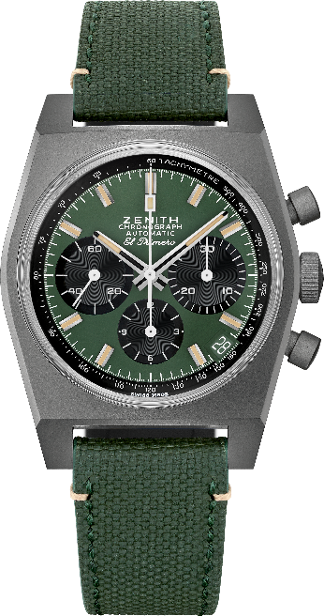
特色：微噴砂鈦金屬錶殼，原創1969腕錶錶殼，直徑37毫米，El Primero導柱輪自動計時機芯。專門店及網上商店版。
機芯：El Primero 400型自動上鏈機芯
振頻：36,000次/小時（5赫茲）
動力儲存：至少50小時
功能：中置時、分顯示。小秒針位於9時位置。計時功能：中置計時指針，12小時計時盤位於6時位置，30分鐘計時盤位於3時位置。測速刻度。日期顯示位於4:30位置。
錶殼：37毫米
材質：微噴砂鈦金屬
錶盤：卡其綠色帶黑色計時盤
防水深度：50米
售價：8900瑞士法郎
時標：鍍銠琢面覆米色Super-LumiNova®SLN超級夜光物料
指針：鍍銠琢面覆米色Super-LumiNova®SLN超級夜光物料
錶帶及錶扣：卡其綠色「Cordura效果」錶帶，配白色縫線。微噴砂鈦金屬針式錶扣。

